МИНИСТЕРСТВО НАУКИ И ВЫСШЕГО ОБРАЗОВАНИЯ

РОССИЙСКОЙ ФЕДЕРАЦИИ

ФЕДЕРАЛЬНОЕ ГОСУДАРСТВЕННОЕ БЮДЖЕТНОЕ

ОБРАЗОВАТЕЛЬНОЕ УЧРЕЖДЕНИЕ ВЫСШЕГО ОБРАЗОВАНИЯ

«ОРЛОВСКИЙ ГОСУДАРСТВЕННЫЙ УНИВЕРСИТЕТ

ИМЕНИ И.С. ТУРГЕНЕВА»

Кафедра программной инженерии

**КОНТРОЛЬНАЯ РАБОТА**

по дисциплине: «Основы управления программными проектами»

Вариант 18

Студент_____________ Шорин В.Д.

Шифр: 171406

Институт приборостроения, автоматизации и информационных технологий

Направление подготовки 09.03.04 «Программная инженерия»

Группа: 71ПГ

Руководитель________________Ужаринский А.Ю.

Оценка «_______________» Дата: «____» __________ 2020 г.

Орел, 2020 г.

**СОДЕРЖАНИЕ**

ВВЕДЕНИЕ 3

1 ПОСТАНОВКА ЗАДАЧИ 4

2 ПОСТРОЕНИЕ СЕТЕВОГО ГРАФА 6

3 РАСЧЕТ ПАРАМЕТРОВ СЕТЕВОГО ГРАФА 7

4 ОЦЕНКА ОБЩЕГО ВРЕМЕНИ ВЫПОЛНЕНИЯ ПРОЕКТА 8

5 ОЦЕНКА ВЕРОЯТНОСТИ ЗАВЕРШЕНИЯ ПРОЕКТА В СРОК 10

ЗАКЛЮЧЕНИЕ 11

СПИСОК ИСПОЛЬЗОВАННЫХ ИСТОЧНИКОВ 12

# **ВВЕДЕНИЕ**

К задачам управления проектами относятся:

• определение структуры реализации проекта;

• анализ и планирование ресурсов проекта.

Решение этих задач осуществляется в рамках сетевого анализа проектов

Сетевой анализ – это метод планирования и управления работами проектного характера, т.е. работами, операции в которых, как правило, не повторяются.

В рамках данной контрольной работы будет использоваться метод оценки и пересмотра проектов (Project Evaluation and Reiew Technique – PERT), имеющий в своей основе вероятностный подход

**Целью** данной контрольной работы является выполнение поставленного на контрольную работу задания, заключающегося в оценке сроков выполнения заданного проекта.

**Задачами** данной контрольной работы являются:

1) формулирование задачи на контрольную работу;

2) построение сетевого графа проекта в виде стрелочного графа;

3) расчет параметров сетевого графа (ожидаемое время выполнения, стандартное отклонение времени каждой операции проекта);

4) оценка общего времени выполнения проекта с указанием критических операций;

5) оценка вероятности завершения проекта в срок

# **1 ПОСТАНОВКА ЗАДАЧИ**

Задание на контрольную работу состоит из следующих этапов:

1. Изобразить проект с помощью сетевого графа (стрелочный граф). В соответствии с описанием работ, приведённом в варианте задания построить сетевой граф проекта.

2. Найти ожидаемое время (математическое ожидание) выполнения каждой операции и стандартное отклонение времени выполнения при условии, что время выполнения операций как случайная величина, подчиняется ꞵ-распределению.

3. Оценить общее время выполнения проекта и указать критические операции исходя из ожидаемых сроков выполнения операций.

4. Вычислить вероятность продолжительности выполнения проекта в срок не более K1 дней.

5. Если вероятность в п.4 меньше 0.5, то воспользоваться дополнительными издержками для сокращения общего времени выполнения проекта. При этом итоговые дополнительные издержки не могут превышать заданной величины К3 ед.

Задача, для которой необходимо выполнить контрольную работу, сформулирована следующим образом:

Компания «Delco plc» — это торгово-промышленная фирма, которая заключила контракт о долговременных поставках, предпродажной подготовке и розничной продаже специфического товара. Менеджерам компании поручено составить рациональный бизнес-проект подготовки реализации контракта. В таблице перечислены операции, которые необходимо выполнить в проекте подготовки реализации контракта и вероятное время выполнения каждой операции. Здесь, а – оптимистическое время выполнения операций; m – наиболее вероятное время; b – пессимистическое время выполнения действия, Si – издержки на выполнение i-ой работы.

Перед компанией стоит задача обеспечить время выполнения проекта не более К1 дней из-за конкурентных условий рынка. Целесообразно оценить какова вероятность, что без дополнительных издержек общее время выполнения проекта составит К1 или меньше дней.

Время выполнения операций можно гарантировано сократить на время , но за счет дополнительных издержек , показанных в таблице 1. Каждый день сокращения общего срока выполнения проекта, приносит прибыль К2 ед./день.

Компания считает нецелесообразными итоговые дополнительные вложения в сокращение времени проекта более К3 ед. Итоговые дополнительные вложения вычисляются как разница между суммарными дополнительными издержками из таблицы и суммарной прибылью от сокращения срока проекта.

Таблица 1 – Исходные данные для задачи

|  |  |  |  |  |  |  |  |  |
| --- | --- | --- | --- | --- | --- | --- | --- | --- |
| Обозначение операции | Непосредственно предшествующая операция | *a*  *(дни)* | *m*  *(дни)* | | *b*  *(дни)* | стоимость (ус. ед.), | Возможное сокращение  времени, | Дополнительные издержки сокращения времени, за 1 день |
| А | *—* | 14 | 6 | | 3 | 100 | 2 | 80 |
| В | – | 7 | | 5 | 4 | 100 | 3 | 60 |
| С | A | 8 | | 6 | 2 | 500 | 2 | 90 |
| D | A | 6 | | 4 | 1 | 250 | 3 | 30 |
| Е | B | 6 | | 3 | 2 | 700 | 1 | 80 |
| F | B | 14 | | 10 | 6 | 200 | 4 | 50 |
| G | D, E | 11 | | 5 | 3 | 100 | 2 | 60 |
| Н | C, G | 9 | | 5 | 1 | 600 | 2 | 20 |
| I | C, G | 17 | | 13 | 9 | 250 | 4 | 70 |
| J | D, E, F, H | 10 | | 4 | 2 | 500 | 1 | 90 |
| K | J | 9 | | 7 | 2 | 100 | 3 | 10 |

Время выполнения бизнес-процесса не более К1= 30 дней; К2=100 ед.; К3=400 ед

# **2** **ПОСТРОЕНИЕ СЕТЕВОГО ГРАФА**

Построенный сетевой (стрелочный) граф представлен на рисунке 1. Около стрелок представлены пары буква-цифра, где буква соответствует названию операции, а цифра ее ожидаемой продолжительности соответственно. События представлены прямоугольниками, в которых верхнее значение соответствует номеру события, второе значение соответствует наиболее раннему сроку начала работ, а нижнее наиболее позднему сроку начала работ соответственно.

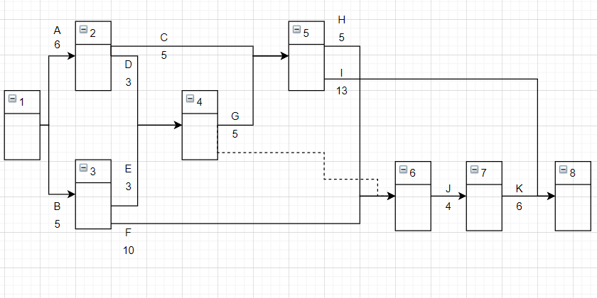

Рисунок 1 – Сетевой граф проекта

# **3 РАСЧЕТ ПАРАМЕТРОВ СЕТЕВОГО ГРАФА**

Ожидаемое время выполнения каждой операции t определяется математическим ожиданием и рассчитывается по формуле 1.

$t=\frac{a+4m+b}{6}$ (1)

где *a* – оптимистическое время выполнения операции;

*m* – наиболее вероятное время;

*b* – пессимистическое время выполнения.

Стандартное отклонение времени выполнения σ рассчитывается по формуле 2

$σ=\frac{b-a}{6}$ (2)

Приведем в таблице 2 рассчитываемые параметры.

Таблица 2 – Оценки срока выполнения операций и стандартного отклонения этого срока

|  |  |  |
| --- | --- | --- |
| Операция | Ожидаемый срок выполнения | Стандартное отклонение |
| A | 6 | 1,833 |
| B | 5 | 0,5 |
| C | 5 | 1 |
| D | 3 | 0,833 |
| E | 3 | 0,667 |
| F | 10 | 1,333 |
| G | 5 | 1,333 |
| H | 5 | 1,333 |
| I | 13 | 1,333 |
| J | 4 | 1,333 |
| K | 6 | 1,167 |

# **4 ОЦЕНКА ОБЩЕГО ВРЕМЕНИ ВЫПОЛНЕНИЯ ПРОЕКТА**

Математическое ожидание времени выполнения операций является неслучайной величиной и может быть использовано для вычисления оценки общего времени выполнения процесса и определения критических операций.

Очевидно, что время выполнения всего проекта не является суммой времен всех действий, приведенных в таблице 2. В каждом графе существует конечное множество путей. Время прохождения каждого пути определяется суммой времен составляющих путь действий. Критический путь – это путь с наибольшим суммарным временем выполнения. Суммарное время прохождения критического пути и есть общее время выполнения проекта. Составляющие этот путь действия называются критическими. Любая задержка срока начала или окончания выполнения этих действий повлечет за собой задержку срока выполнения проекта в целом.

Рассчитаем наиболее ранние (НРС) и наиболее поздние (НПС) сроки наступления каждого события, двигаясь по графу слева направо и справа налево соответственно.

Приведем вычисленные сроки в таблице 3

Таблица 3 – Наиболее ранний и наиболее поздний сроки наступления событий.

|  |  |  |
| --- | --- | --- |
| Событие | Наиболее ранний срок | Наиболее поздний срок |
| 1 | 0 | 0 |
| 2 | 6 | 6 |
| 3 | 5 | 6 |
| 4 | 9 | 9 |
| 5 | 14 | 14 |
| 6 | 14 | 14 |
| 7 | 19 | 19 |
| 8 | 23 | 23 |
| 9 | 29 | 29 |

Изобразим стрелочный граф, введя обозначение его вершин (событий), изображенное на рисунке 2.

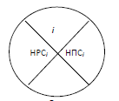

Рисунок 2 – Структурированное изображение вершины стрелочного графа

Критический путь на стрелочном графе образуют те события, у которых совпадают значения НРС и НПС с одинаковыми индексами. Совпадение наиболее ранних и наиболее поздних сроков начала и окончания операции, лежащей на критическом пути, означает, что у этой операции нет резервов времени и, как уже говорилось, любые задержки выполнения приводят к задержкам выполнения проекта в целом. Наоборот, операции, не лежащие на критическом пути, могут быть либо позже начаты, либо позже окончены без изменений времени выполнения проекта в целом.

Структурированный сетевой (стрелочный) граф с рассчитанными параметрами представлен на рисунке 3.

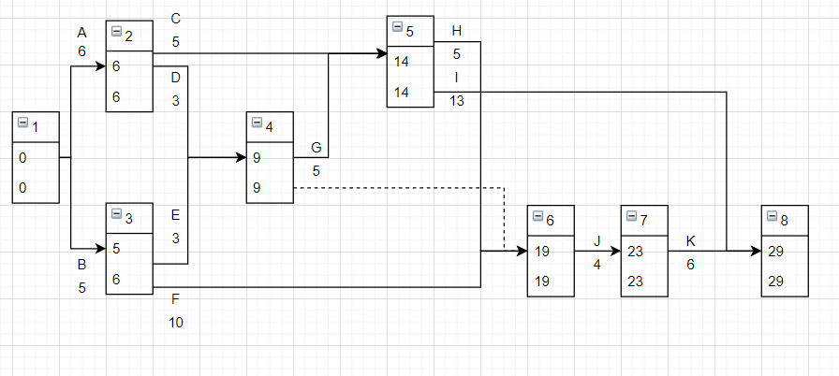

Рисунок 3 - Структурированный сетевой граф

Критический путь образуют события 1 – 2 – 4 – 5 – 6 – 7 – 8, что соответствует последовательности операций ACDGHJK.

Оценка общего времени выполнения проекта равна сумме ожидаемых времен выполнения операций на критическом пути: 6+5+5+3+4+6 = 29 дней.

# **5 ОЦЕНКА ВЕРОЯТНОСТИ ЗАВЕРШЕНИЯ ПРОЕКТА В СРОК**

Найденное значение общего времени выполнения проектируемого процесса является оценкой, т.е. случайной величиной, подчиняющейся нормальному закону распределения вероятностей.

Стандартное отклонение общего времени от среднего значения вычисляется как корень квадратный из суммы квадратов стандартных отклонений.

Стандартное отклонение общего времени от среднего значения = 4.

Квантиль стандартного нормального распределения (z) определяется разностью между временем выполнения проекта и ожидаемым временем, деленной на стандартное отклонение общего времени.

Ожидаемое время определяется как сумма ожидаемых сроков на каждом этапе выполнения проекта.

Квантиль z = 0.25

Расчет вероятности завершения проекта в выбранные сроки производится с помощью квантиля z, который имеет стандартное нормальное распределение. Форма функции определяется с учетом разницы сумм продолжительности и ожидаемых сроков на каждом этапе выполнения проекта.

Вероятность завершения проекта в выбранные сроки = 0,5987

Можно сделать вывод о практической вероятности выполнения проекта за срок не более 30 дней без дополнительных издержек, поэтому сокращение срока не требуется.

# **ЗАКЛЮЧЕНИЕ**

В ходе выполнения контрольной работы была проведена оценка сроков выполнения заданного проекта.

Для достижения цели контрольной работы была сформулирована задача, построен сетевой граф в виде стрелочного графа, рассчитаны его параметры, оценено время выполнения проекта с указанием критических операций, оценена вероятность завершения проекта в срок.

Так как каждая поставленная задача выполнена, цель контрольной работы можно считать достигнутой, контрольную работу завершенной.

# **СПИСОК ИСПОЛЬЗОВАННЫХ ИСТОЧНИКОВ**

1. Мушик Э. Методы принятия технических решений. [Текст] / Э. Мишук, П. Мюллер. – Пер. с нем. –М.: Мир, 1990. – 234 с.
2. Википедия, статья «PERT» [Электронный ресурс]. – Режим доступа: https://ru.wikipedia.org/wiki/PERT, свободный. (дата обращения: 01.04.2020)